Название познавательного маршрута | «Наш край родной».  Туристская база «Незабудка» МБОУ ДО «ЦДЮТиЭ» г. Микунь.
Ресурсы о регионе и о районе маршрута | Деревня Семуково, муниципальное образование Кожмудор, муниципальный район Усть-Вымский, Республика Коми, Россия.  На территории района расположено 5 особо охраняемых природных территорий:  • Памятник природы "Кочмасский" («Кочмесский») - охраняется изолированное местонахождение кедра сибирского на западной границе ареала.  • Лесной заказник "Белый" - охраняются живописные боры-беломошники.  • Болотный заказник "Вездинский" - охраняется болотный массив.  • Ботанический памятник природы "Гамский" - охраняется участок произрастания канареечника тростниковидного.  • Ихтиологический заказник "Ёвтинский" (озеро Ёвты) - охраняются нерестилища леща.  Усть - Вымский район обладает историко - культурным наследием. Включает в себя объекты культурного наследия. Памятники истории и культуры необходимо рассматривать как важный фактор, влияющий на развитие туризма, отдыха в нашем районе.
Предполагаемая целевая аудитория | Учащиеся 2- 11 класс
Сезон | Июнь – октябрь, декабрь – апрель.
Ключевые направления
Маршрут интегрируется в дополнительные общеобразовательные программы | - дополнительные общеобразовательные программы (туристско-краеведческой, физкультурно-спортивной направленности).
Возможный уровень познавательной/ образовательной нагрузки | - Досуговый  - Ознакомительный  - Просветительный  - Углубленный, в рамках изучения учебного процесса
Доступность для детей с ОВЗ и детей-инвалидов. | Не доступен.
Продолжительность маршрута | 2 дня.
Логистика | Россия, Сыктывкар, ул. Морозова, 202 (автовокзал). Добраться до автовокзала можно на городском общественном транспорте или такси. Для этого нужно доехать до остановки, которая называется "Автовокзал". Далее автобусным сообщением Сыктывкар – Кожмудор. Время отправления автобусов от 15:00 до 15:40. Минимальное время в пути составляет 2 часа 5 минут.
Протяженность маршрута | 1 вариант - 10 км.  2 вариант – 20 км.
Вид маршрута | 1 вариант – Линейный  2 вариант – Радиальный.
Способ передвижения | Пешком.
Пункты, через которые проходит маршрут. | 1 вариант - С. Кожмудор - д. Гажекерос - д. Семуково (турбаза Незабудка).  2 вариант - С. Кожмудор - д. Гажекерос - д. Семуково (турбаза Незабудка) - д. Гажекерос - С. Кожмудор
Цели | Создание для учащихся образовательных организации Республики Коми для самоопределения, воспитание патриотизма, освоение исторических, природных объектов Усть-Вымского района.
Образовательные задачи | - Актуализировать и расширить знания и опыт, полученные, обучающимися, на занятиях в рамках освоения общеобразовательных программ по биологии, истории, географии, окружающему миру и дополнительных программ по направленности туристско-краеведческой и физкультурно-спортивной  - Стимулировать интерес учащихся к естественным наукам: география, биология, физика.  - Способствовать формированию нравственно-экологического сознания учащихся.  - Совершенствовать уровень физической и технической подготовки учащихся;
Ссылка на отчет

Фрагмент карты
1 вариант
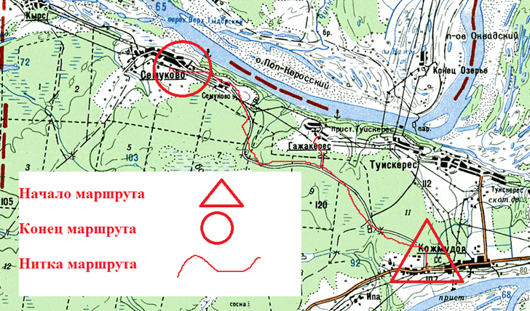

2 вариант

